Що таке «булінг» та чому про нього треба знати всім батькам!
Що таке “булінг” та чому про нього треба знати всім батькам!
Булінг – це відносно новий термін для пересічного громадянина, зміст якого кожен із нас не просто знає, а в більшості випадків стикався з цим явищем у дитинстві. Під терміном “булінг”, пояснюють працівники соціальних служб для сім’ї, молоді та дітей, – це агресивна поведінка щодо окремої особи або групи, з метою приниження, домінування, фізичного чи психологічного самоствердження.
Булінг може проявлятись у вигляді психологічного тиску (образи, приниження, погрози, ігнорування тощо) та фізичних знущань (удари, поштовхи, принизливий фізичний контакт, побиття та інше). Не рідко фізичний і психологічний тиск об’єднуються. Від булінгу страждають і агресори, і жертви. Всі вони переживають емоційні проблеми, не вміють будувати стосунки з людьми, мають проблеми психо-емоційного розвитку. Вони потребуватимуть підтримки дорослих, які б допомогли їм розвинути здорові відносини з людьми не лише у садочку чи школі, але й протягом усього їх подальшого життя.

Як зрозуміти, що дитина є жертвою булінгу
Діти, які страждають від булінгу, можуть не хотіти йти до садочка або ж можуть плакати, вигадувати хворобу.
Часто у дитини змінюється поведінка: вона усамітнюється, поводить себе незвичайно.
Дитина починає губити гроші або речі, приходить додому у порваному одязі чи з поламаними речами. Коли ви її запитуєте, що трапилося – не можуть реалістичо пояснити.
Відсутність контакту з однолітками.
Психосоматичні ознаки: часті хвороби, наприклад, ломота в тілі, болі в животі, вірусні інфекції.
Обмальовані руки.
Бажання іти до садочка іншою дорогою, аніж та, якою йдуть усі інші діти.

Скільки дітей страждають від булінгу
За статистикою, 80% українських дітей піддаються цькуванням, навіть не усвідомлюючи цього. В усіх соціальних системах завжди є лідер, середня група і так званий «вигнанець». У садку чи початковій школі діти ще не займаються жорстким булінгом, але вже можуть бути непривітними до інших. А справжній булінг почнеться у середній школі — з 10-11 років — вік входження у підліткову кризу.
Обов’язок психолога, вихователя, вчителя — виявити лідера, схильного ініціювати цькування інших проводити, вести з ним дружні бесіди, виробляючи толерантність.

Чому діти стають жертвами булінгу
Психологи визначають декілька основних причин:
Занижена самооцінка. Навіть якщо дитина виявляє її через нарцисизм, надмірну відкритість, зверхність.
Домашня атмосфера. Дуже часто жертвами булінгу стають діти, яких вдома принижують, знецінюють, ображають. Або є родини, де дитину звикли жаліти – нещасна, хвора, росте без батька…Школа і садок — каталізатор домашніх проблем. Тож, якщо дитина звикла отримати більше уваги до себе, поблажливість батьків, коли вона бідна й нещасна, то вона буде створювати навколо себе таку ж атмосферу і в садочку та в школі.
Атмосфера в групі чи в класі. Бувають колективи, створені самостійно або руками вихователя/вчителя, в яких є дитина-агресор. Вона свідомо шукає слабшого, використовує його як грушу для биття, вирівнюючи свій психологічний стан.

Булінг в цифрах
За дослідженнями UNISEF, 40% дітей ні з ким, зокрема і з батьками, не діляться своїми проблемами. Сором’язливі та спокійні діти стають жертвами булінгу вдвічі частіше за однолітків, які відкриті до спілкування. Більшість дітей ображають за те, що вони одягнуті не так, як інші, говорять або поводяться не так, як основна група.
44% дітей, якщо стають свідками булінгу, просто спостерігають, оскільки бояться за себе.

Що робити батькам
У першу чергу заспокойтесь, і тільки після цього починайте розмову з дитиною.
Дайте відчути, що ви поруч, готові підтримати та допомогти, вислухати та захистити.
Запевніть дитину, що ви не звинувачуєте її у тому, що відбувається, і вона може говорити відверто.
Пам’ятайте, що дитині може бути неприємно говорити на цю тему, вона вразлива у цей момент. Будьте терплячими та делікатними.
Спробуйте з’ясувати все, що зможете, проте не повторюйте ті ж самі запитання по декілька разів, допитуючись.
Запропонуйте подумати, які дії допоможуть дитині почуватися у більшій безпеці зараз (наприклад, бути певний час ближче до дорослих, не залишатися після уроків тощо).
Спитайте, яка саме ваша допомога буде корисна дитині, вислухайте уважно. Можливо ви запропонуєте свій варіант. Це допоможе розробити спільну стратегію змін.
Пам’ятайте, що ситуації фізичного насилля потребують негайного втручання з боку батьків та візит до садка/школи.
Спільно з дитиною шукайте нові способи реагування на ситуацію булінгу.
Обговоріть, до кого по допомогу дитина може звертатися у садкушколі: до психолога, вихователів/вчителів, адміністрації, батьків інших дітей.
Важливо усвідомити, чому саме дитина потрапила у ситуацію булінгу. Рекомендуємо з цим звернутися до дитячого психолога.
Підтримайте свою дитину у налагодженні дружніх стосунків з однолітками.
Поясніть дитині, що зміни будуть відбуватися поступово, проте весь цей час вона може розраховувати на вашу підтримку.

Як допомогти дитині-агресору
Дитині, яка булить інших, увага та допомога потрібна не менше, ніж тій, яка страждає від булінгу. Якщо ваша дитина – агресор, радимо:
Відверто поговоріть з дитиною про те, що відбувається, з’ясуйте як вона ставиться до своїх дій і як реагують інші діти. Ви можете почути, що “всі так роблять”, або “він заслуговує на це”.
Уважно вислухайте дитину і зосередьтеся на пошуку фактів, а не на своїх припущеннях.
Не применшуйте серйозність ситуації такими кліше, як “хлопчики завжди будуть хлопчиками” або “глузування, бійки та інші форми агресивної поведінки — просто дитячі жарти і цілком природна частина дитинства”.
Ретельно поясніть, які дії ви вважаєте переслідуванням інших. До них відносяться: цькування, образливі прізвиська, загрози фізичного насильства, залякування, висміювання, бойкот іншої дитини або підбурювання до ігнорування, плітки, публічні приниження, штовхання, плювки, псування особистих речей, принизливі висловлювання або жести.
Діти, які булять, заперечують це так довго, як тільки можуть. Спокійно поясніть дитині, що її поведінка може завдати шкоди не тільки жертві, а й усім оточуючим. І щодалі це заходитиме, тим гірше булінг впливатиме на всіх учасників.
Дайте зрозуміти дитині, що агресивна поведінка є дуже серйозною проблемою, і ви не будете терпіти це в майбутньому. Чітко і наполегливо, але без гніву, попросіть дитину зупинити насильство.
Скажіть дитині, що їй потрібна допомога, а тому ви тимчасово триматимете зв’язок з вихователями/учителями, щоб упевнитись — дитина намагається змінити ситуацію.
Загрози і покарання не спрацюють. Можливо, на якийсь час це припинить булінг, та в перспективі це може тільки посилити агресію і невдоволення.
Буде зайвим концентрувати увагу на відчуттях дитини, яку булять. Той, хто виявляє агресію, як правило відсторонюється від почуттів іншої людини.
Агресивна поведінка та прояви насильства можуть вказувати на емоційні проблеми вашої дитини та розлади поведінки. Порадьтеся зчи дитячим психологом.

Чому важливо вчасно відреагувати
Булінг впливає на всіх, хто бере в ньому участь або спостерігає, та має деструктивні наслідки в майбутньому житті.
Ті, хто піддаються булінгу:
- втрачають відчуття емоційної та фізичної безпеки, довіри до місця, у якому мають перебувати щодня;
- відчувають безпорадність і страх від постійної загрози. Булінг провокує тривожні та депресивні розлади, пригнічує імунітет, що підвищує вразливість до різних захворювань;
- втрачають повагу до себе. Страхи та невпевненість руйнують здатність до формування та підтримки стосунків з однолітками, що призводить до відчуття самотності;
- втрачають інтерес до різних форм активності та не можуть нормально навчатися. У деяких випадках можна простежити зв’язок між потерпанням від булінгу та розладами харчуванням (анорексії та булімії), емоційної сфери (депресіями та суїцидальною поведінкою).
Ті, хто булять:
- частіше за інших потрапляють у ситуації, де проявляється насилля та порушуються закони;
- частіше беруть участь у бійках, причетні у вандалізмі, залучаються до ранніх статевих стосунків, мають досвід вживання алкоголю та наркотичних речовин.
Ті, хто вимушені спостерігати:
- часто страждають від відчуття безпорадності, етичного конфлікту: втрутитись у ситуацію булінгу чи ж залишитись осторонь;
- потерпають від депресивних станів чи перезбудження, намагаються менше відвідувати садок/школу.

Навіть поодинокий випадок булінгу залишає глибокий емоційний слід, що робить проблему найпоширенішою причиною звернень до дитячого психолога.

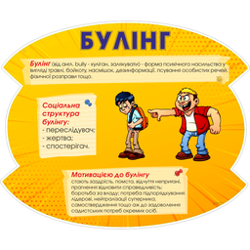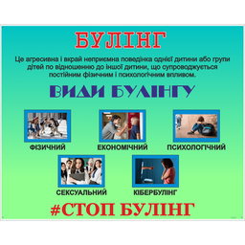
В Україні діє національна дитяча гаряча лінія (з 12.00 до 16.00)
116 111 або 0-800-500-225.

«Стоп насилля»
Насильство у сім’ї відбувається у всіх секторах суспільства, незалежно від релігії, раси, сексуальних вподобань, професійного та освітнього рівня. Особи, які чинять насильство, намагаються одержати владу та контроль над їхніми близькими партнерами.
Насильником (кривдником) здебільшого стає людина, яка сама переживала насильство , має «знижену» самооцінку, прагнення контролю, домінування (ставить свої цінності, упередження вище за інші та нав’язує їх). Нерідко насильник сприймає свої дії як єдину комунікацію – лише так його чують, бояться, поважають.
Щодо постраждалого (жертви): це часто людина, яка сприймає акт насильницьких дій як спосіб отримання любові через страждання. Постраждалі мають проблеми з встановленням меж, кордонів. Їхніми характерними рисами є сором, проблеми з відчуттям самоцінності.
Основні ознаки домашнього насильства:
насильство завжди здійснюється за попереднього наміру, тобто умисно;
неможливість ефективного захисту (є перевага у віці, фізичній силі, економічному положенні тощо);
дії порушують права і свободи особи;
насильницькі дії спричиняють шкоду (фізичну, моральну, матеріальну) іншій особі.
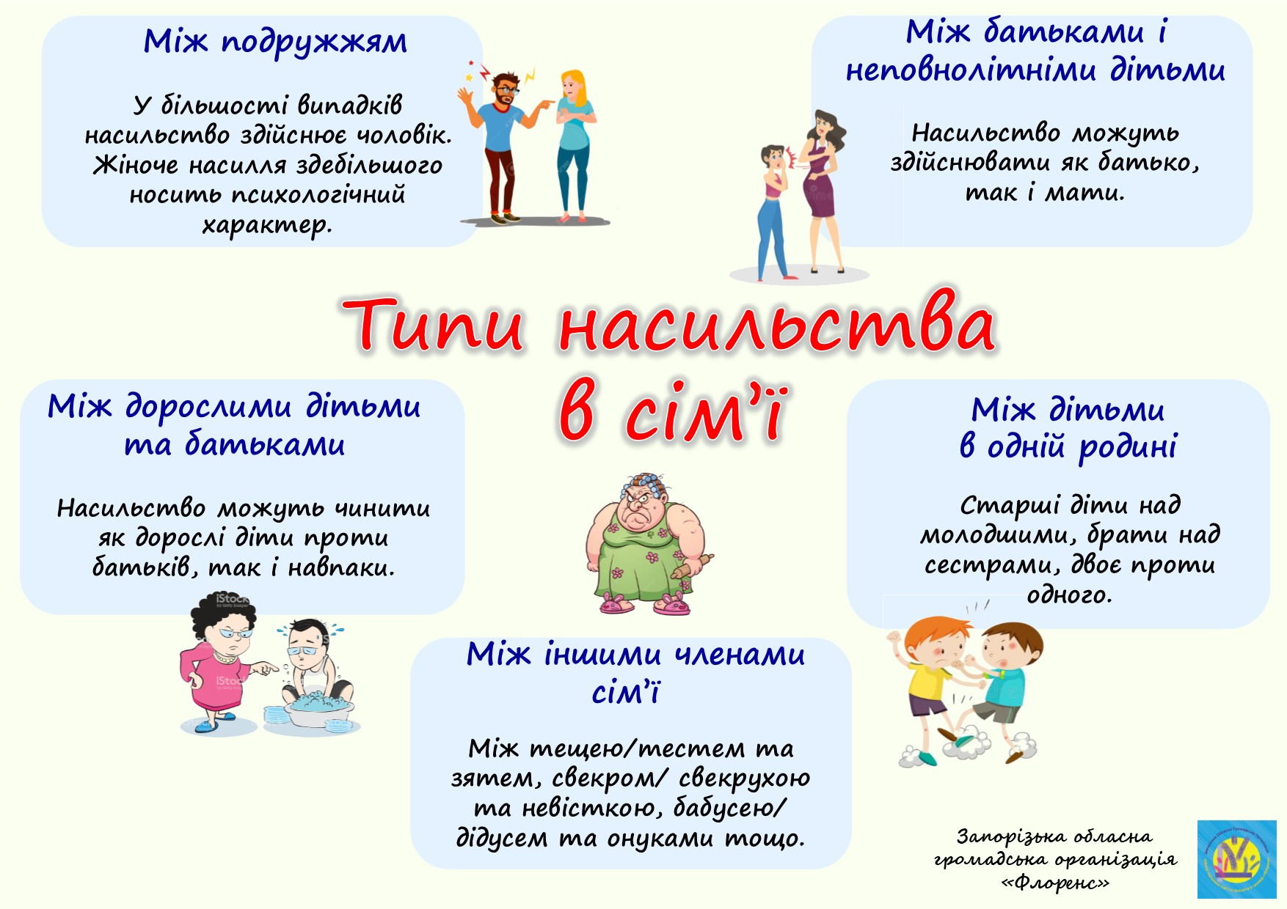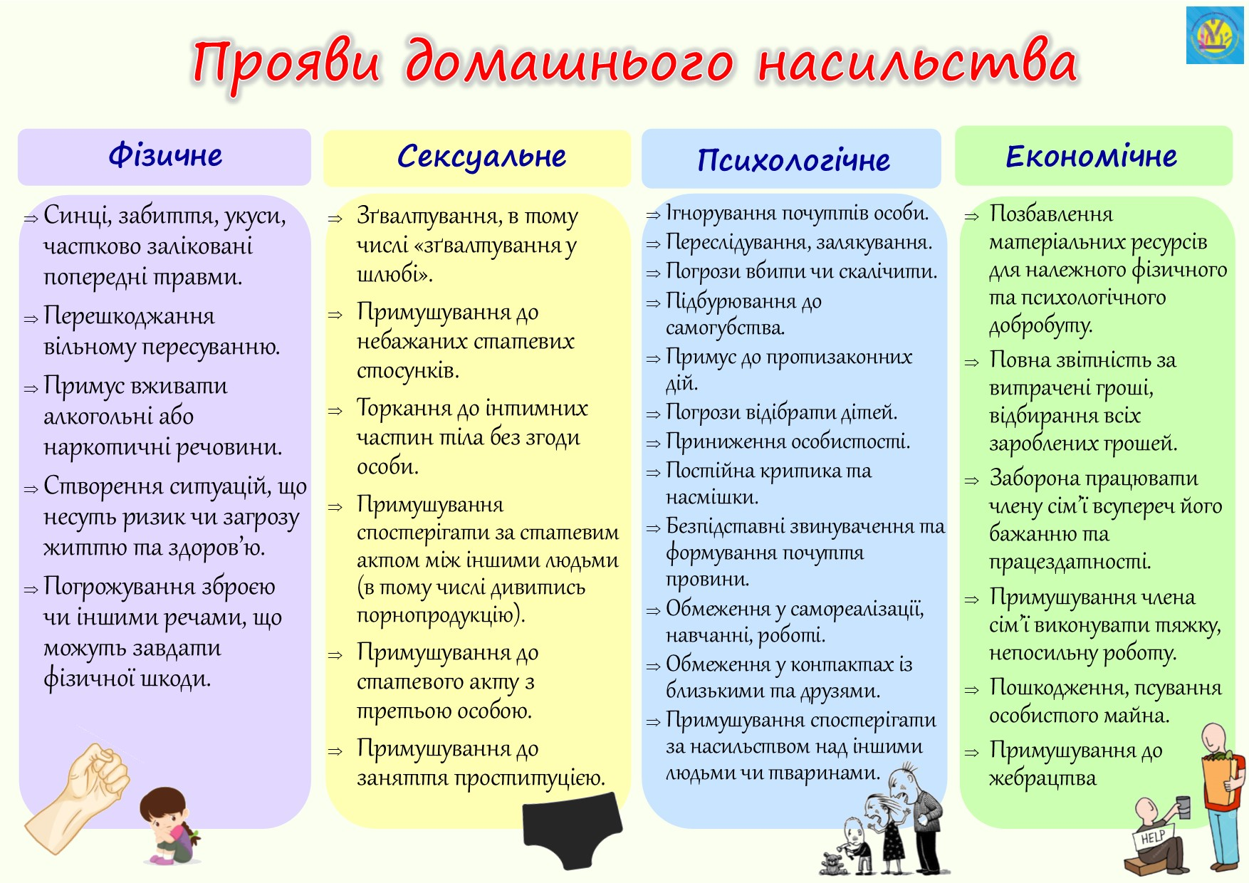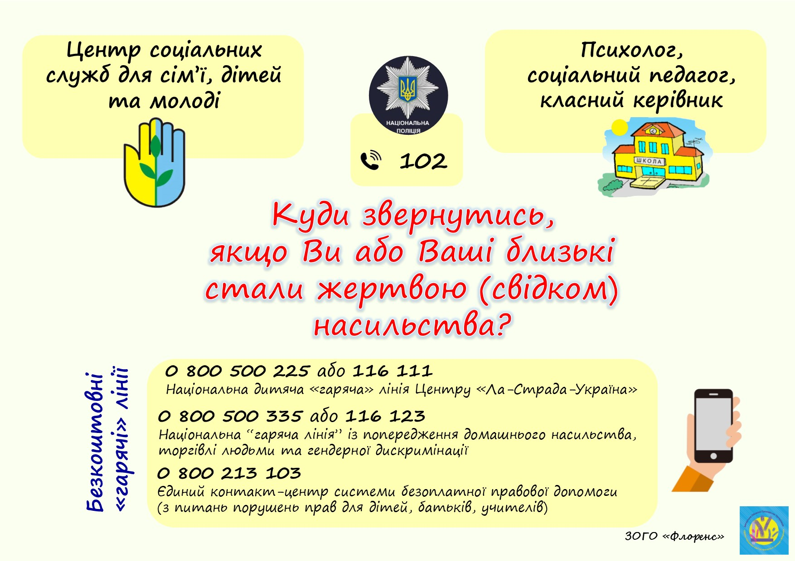

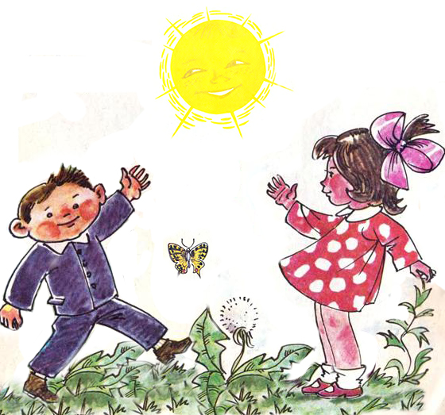
ВЧИМО ДІТЕЙ МИРИТИСЯ
ДИТЯЧІ МИРИЛКИ
Подивися просто в очі;
Я сваритися не хочу.
Я образить не хотів,
Ненароком зачепив.
Просто в очі подивись
І зі мною подружись.

* * *

Мир-миром!
Пироги з сиром,
Варенички в маслі,
Ми дружечки красні —
Помирімося!

* * *

Мир миром,
Пироги із сиром,
Вареники в маслі.
Ми — дружечки красні,
Обіймімося!

* * *

Дай скоріш мізинчик свій,
Зачепи його за мій.
Мізин-мізин-мізинець -
Помирив нас, молодець!

* * *

Озирнися навкруги:
Дружать в річки береги,
Вітерець голубить квіти,
Бавляться довкола діти.
Годі сердитись!
Покладемо сварці край.
Бачиш - іграшки сумують,
Навіть фарби не малюють...
Помиримося швиденько,
Буде знову веселенько.

* * *

Битися - не билися,
Трохи посварилися,
Потім посміялися,
Друзями зосталися.

* * *

Дві подружечки зажурилися,
Дві подружечки посварилися.
Тобі яблучко, мені грушечка -
Не сварімося, моя душечка.
Тобі яблучко, мені зернятко -
Не сварімося, моє серденько.
***
Мирилка летіла,
На плече сіла,
Сказала тихенько:
- Миріться швиденько!

* * *

Ти - не ворог, я - не ворог.
Нам сваритись просто сором.
Помирились, помирились,
Щоб ніколи не сварились.
***
Через тин вишня похилилася,
А дружка з дружкою посварилися.
Тобі яблучко, мені грушечка,
Не сварімося, помирімося, дружечко.

* * *
Вишнi-черешнi розвиваються,
Синє озеро розливається,
Ясне сонечко усмiхається,
Жито силоньки набирається.
Через тин вишня похилилася,
Двi подруженьки посварилися.
Тобi яблучко, менi грушечка,
Не сварiмося, моя душечко.
Тобi яблучко, менi зернятко,
Не сварiмося, моє серденько.
***
Не розлити нас водою,
За (ім’я) – я горою!
Посварились, поштовхались,
Над собою посміялись!
Мир, мир, миром,
Пироги з сиром,
Вареники з маслом,
Ми – подружки красні.
Трішки з братом посварились,
Знову дружньо помирились....
